- 进入jenkins-项目-PROD目录下
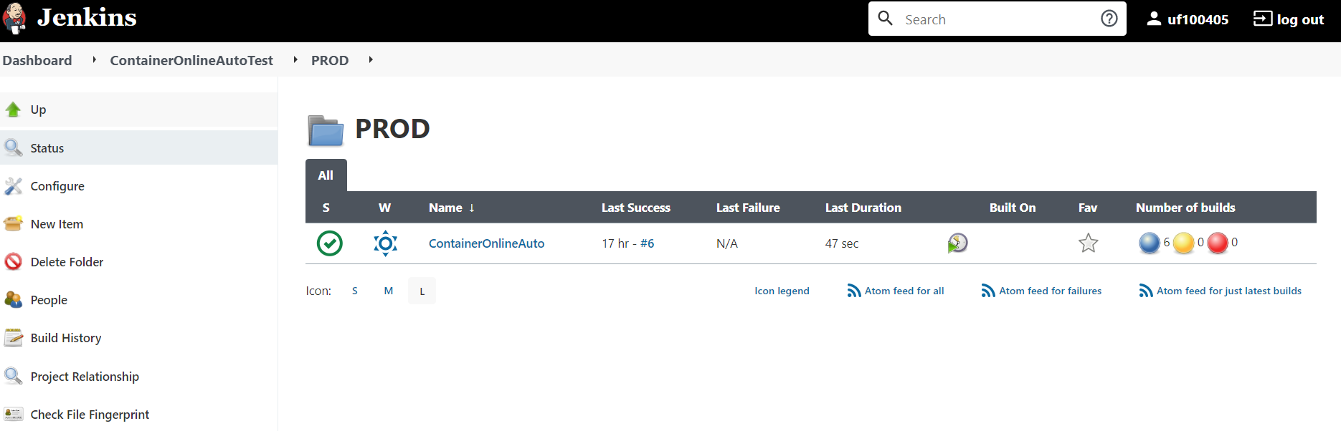

- 页面中部位置点击create job ，选择pipeline选项，设置名称点击提交
- 第二步成功后，进入pipeline，点击configure
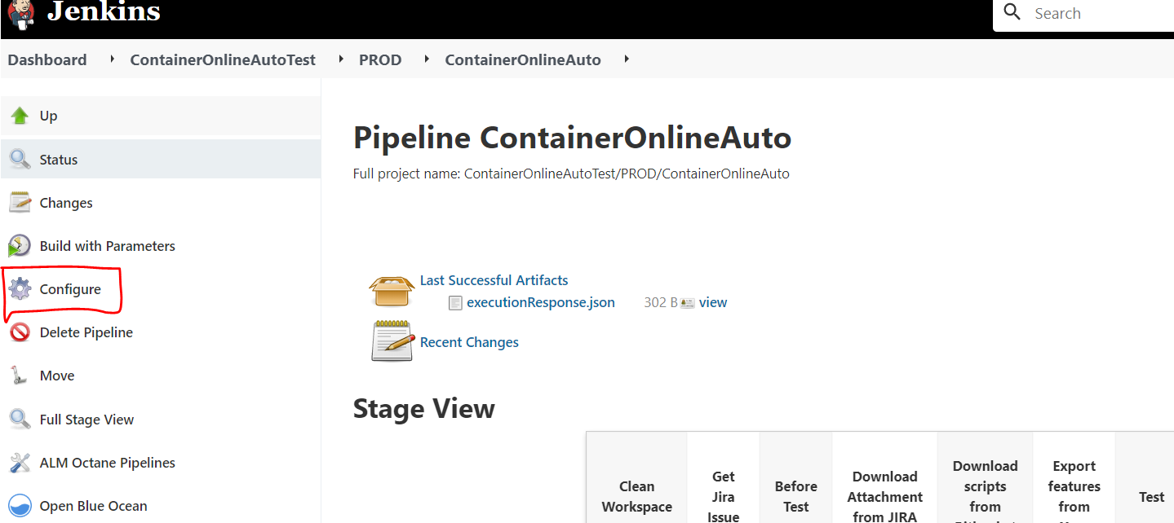
- Jira site下边勾选“This project is parameterized”选项
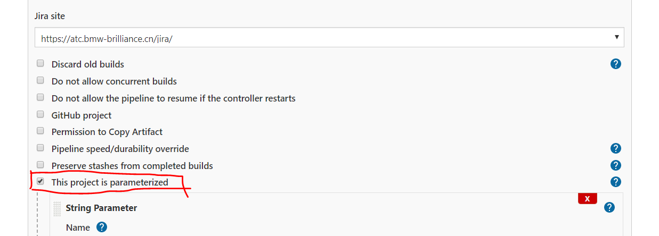
- 点击Add Parameter，分别配置如下参数：
- String Parameter
Name：issueKey
Description：IssueKey
2）Boolean Parameter
Name：isSendMail
Description：Send a mail?
3）Boolean Parameter
Name：onlySendMailOnFailure
Description：Only send mail on failure?
4）String Parameter
Name：mailSubject
Default Value：[Automation Testing Notification] ${PROJECT_NAME} - Build # ${BUILD_NUMBER} - ${BUILD_STATUS}!
Description：Mail Subject
5）String Parameter
Name：mailTo
Description：Mail To
6）String Parameter
Name：target_url
Default Value：
https://atc.bmw- brilliance.cn/bitbucket/scm/containeronlineautotest/container_online_auto.git
7) String Parameter
Name: target_branch
Default Value：master
8) String Parameter
Name: dir_path
Default Value：C:/pytest_bdd/bitbucket/atc-pytestbdd-framework
9) String Parameter
Name: run_path
Default Value：C:/pytest_bdd/bitbucket/atc-pytestbdd-framework
- 配置pipeline内容。复制内容在下方文档里
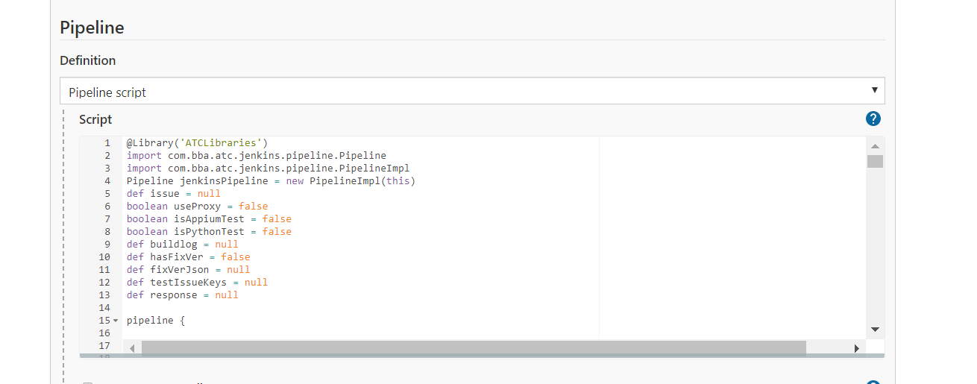

- 修改上面复制后的第52号内容，default value改为bitbucket中自己项目的url，修改完后点击save。
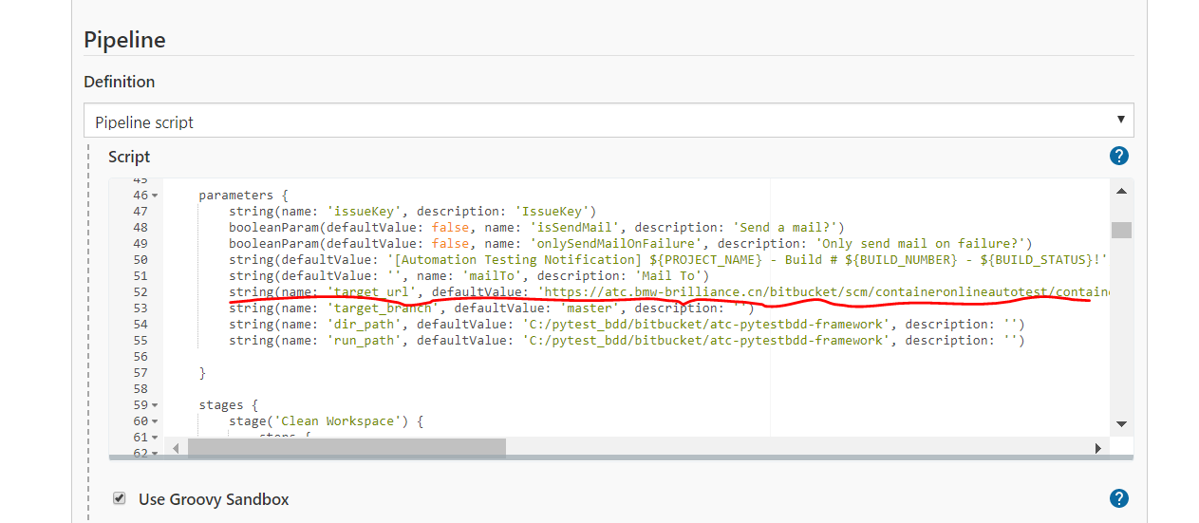
- 配置成功后，进入pipeline，点击“build with Parameters”
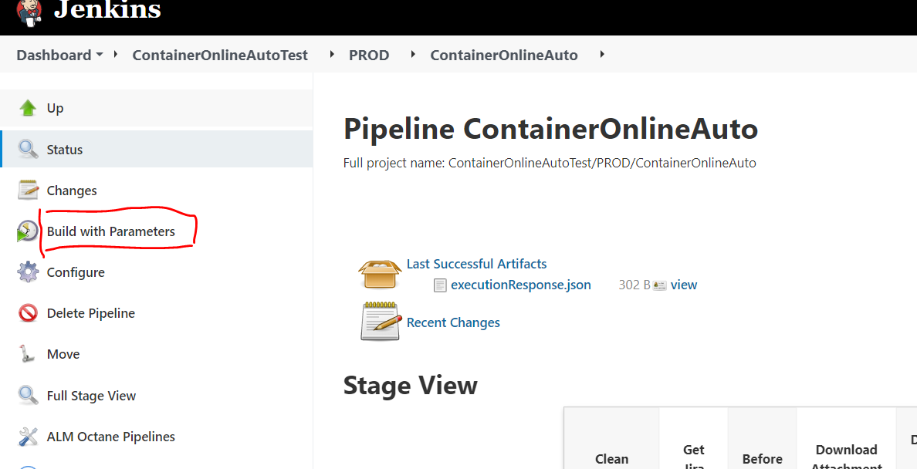
- 输入issue key（jira中建立的test key），点击build按钮开始构建项目
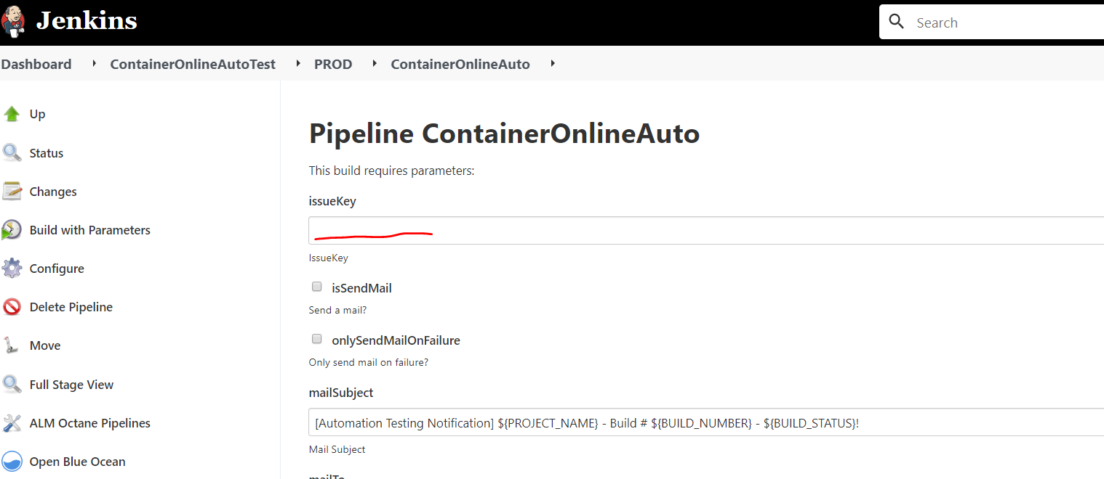
注意：自己工程中的driver版本需要与远程机的chrome浏览器版本一致，需要下载匹配的driver版本替换本地调试的driver，远程机chrome版本号如下：
